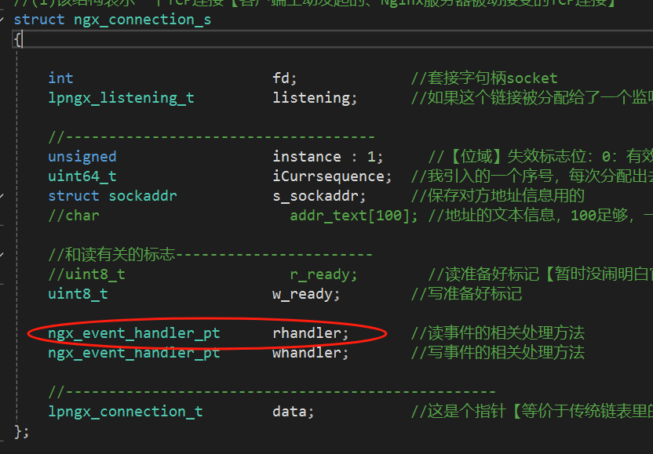
读事件处理函数，将来从队列申请读内存，读SOCKET的代码写在这里

